En 2026, celebramos el centenario del Mes de la Historia Afroamericana establecido por primera vez en 1926 por el historiador Carter G. Woodson para reconocer los logros, las historias y las vivencias de las personas de ascendencia africana. El Mes de la Historia Afroamericana también nos invita a explorar la diáspora africana global: el movimiento, la resiliencia y la continuidad cultural de los pueblos africanos a través de continentes y generaciones. Desde las civilizaciones antiguas de África hasta las comunidades afroamericanas en los Estados Unidos, estas historias están profundamente interconectadas y continúan dando forma a nuestro mundo actual.
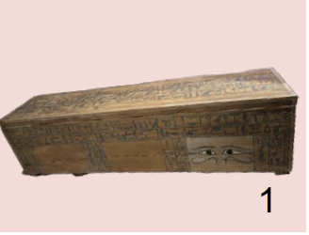
PLANTA BAJA
Egipto se encuentra en el noreste de África. Este es el ataúd de It-ib del Primer Período Intermedio de la historia egipcia (ca. 2181-2040 a. C.). En períodos anteriores, solo los faraones poderosos tenían sus tumbas inscritas con instrucciones significativas como las que se observan aquí.

¿Con los ojos de qué dios egipcio está decorado este ataúd? __________________________________

NIVEL PRINCIPAL
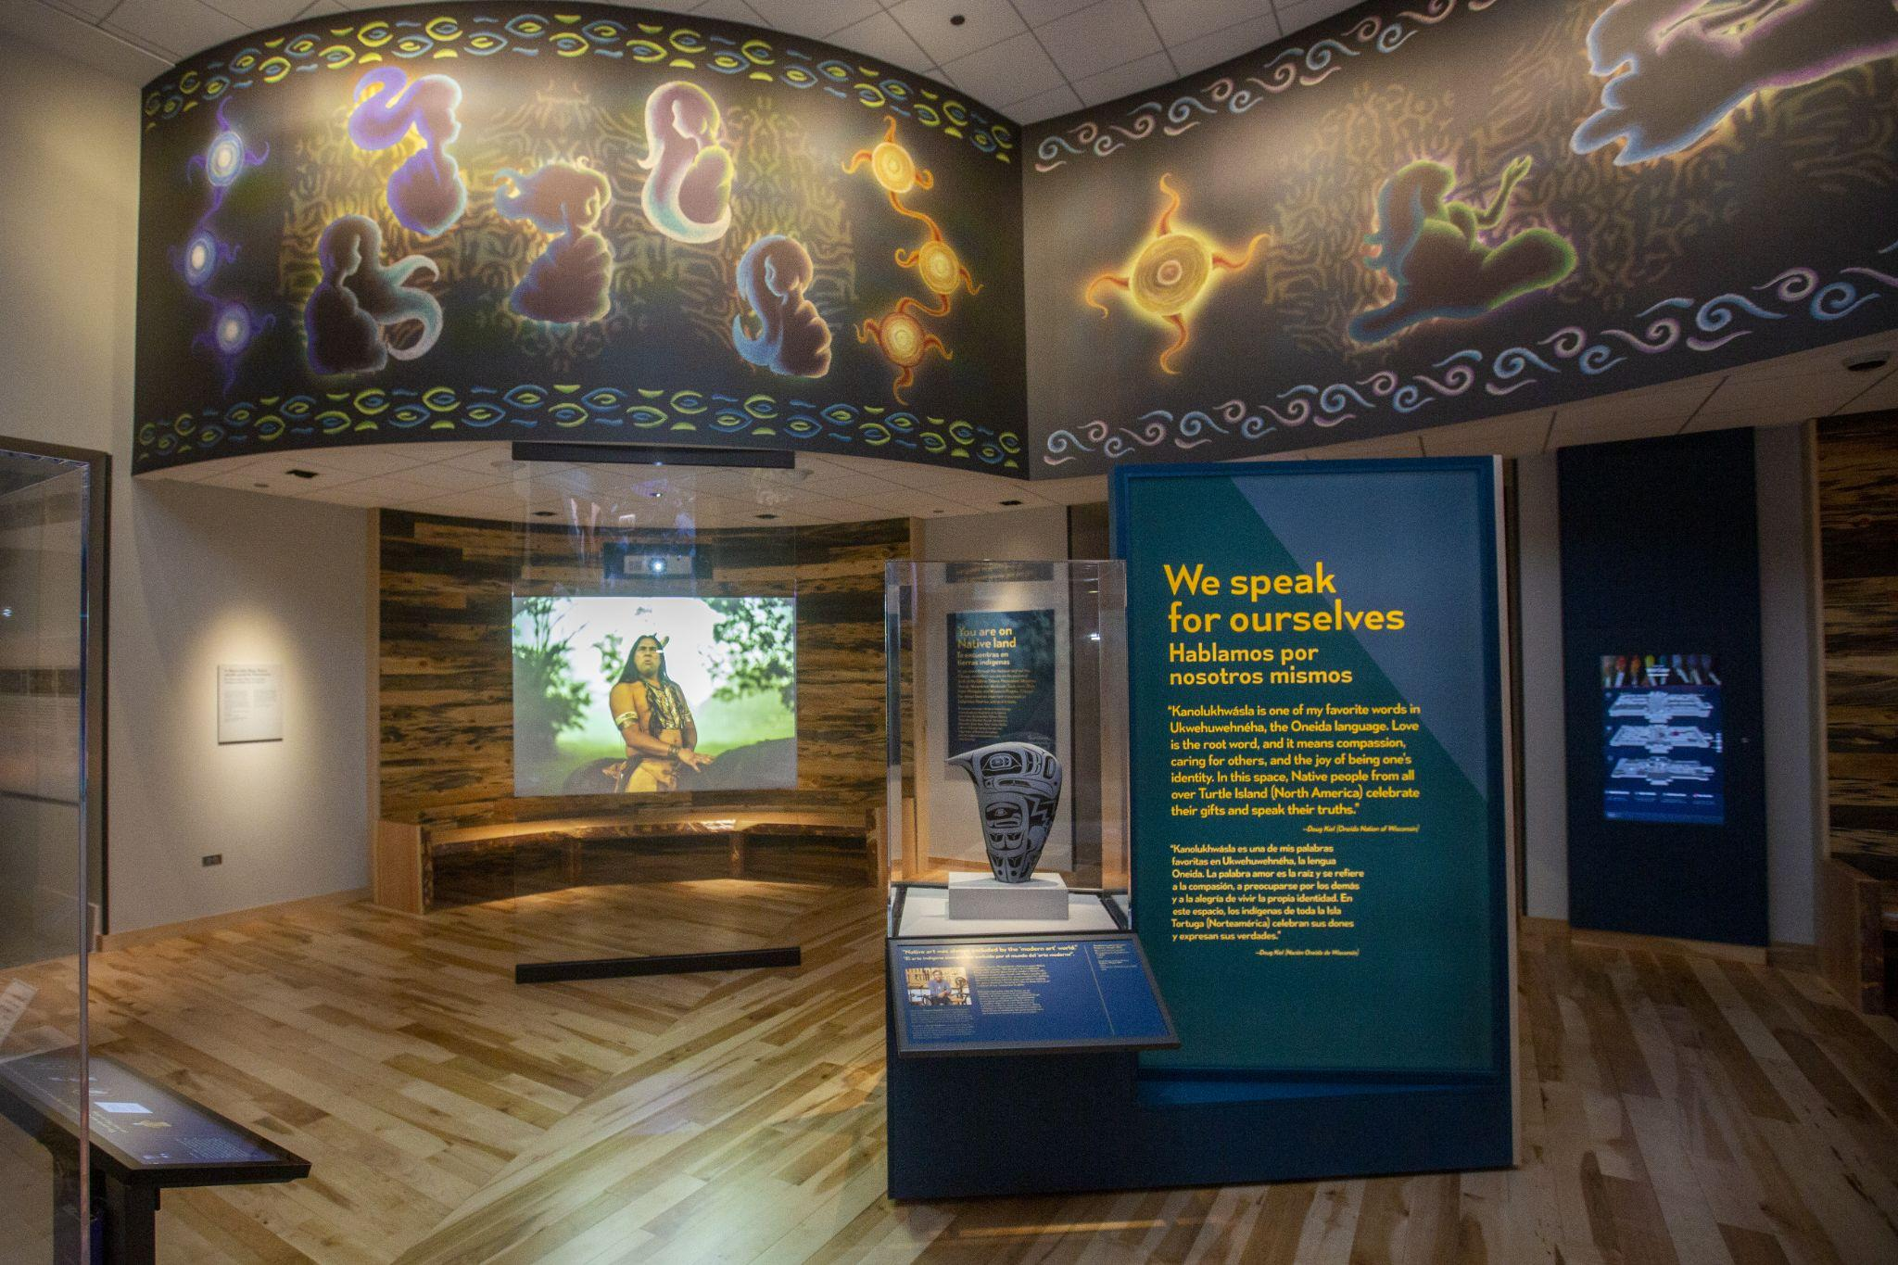
Como señaló el antropólogo físico C. Montague Cobb en 1939, los afroamericanos también descienden de los pueblos indígenas americanos. La exposición Native Truths explora este parentesco compartido a través de historias de colaboración y construcción comunitaria, incluida la de Jean Baptiste Point Du Sable, cuya asociación y matrimonio con Kitihawa ayudó a sentar las bases de la ciudad de Chicago.
¿A qué nación indígena pertenecía Kitihawa? ___________________________________________
NIVEL PRINCIPAL
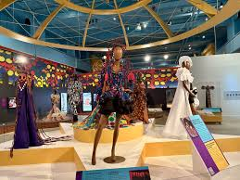
Hebras que conectan: Moda africana en Chicago celebra cómo diseñadores locales de Chicago se inspiran en su herencia africana y en tradiciones de la moda mundial para crear prendas, joyas y textiles que reflejan la comunidad, la identidad y la expresión creativa.

Las paredes de esta exhibición presentan símbolos arraigados en la tradición de África occidental que comunican ideas y valores. ¿Cómo se llaman estos símbolos? _____________________

